Infektionsfälle von Covid 19 auf Freizeit XY
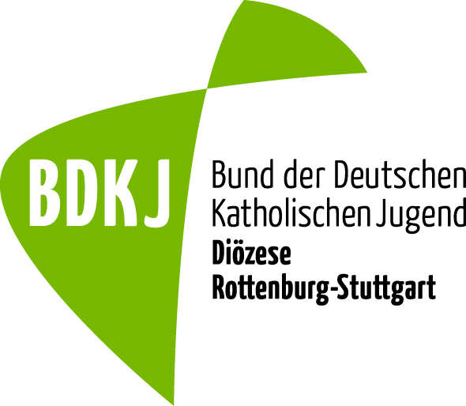
Anzahl Jugendliche/Kinder sind vom Rest der Gruppe isoliert /befinden sich in Quarantäne
Ort | Der Bund der Deutschen Katholischen Jugend (BDKJ)/das Bischöfliche Jugendamt der Diözese Rottenburg-Stuttgart teilt mit, dass es im Zeltlager XY/ auf der Freizeit XY in Ort, Kreis Landkreis mehrere Coronainfektionen gab. Die betroffenen Anzahl Kinder und Jugendlichen/und Betreuer*innen wurden vom Rest der Freizeitgruppe isoliert und befinden sich in Absprache mit dem örtlichen Gesundheitsamt in Quarantäne.
Die Anzahl infizierten Jugendlichen/Kindern im Alter von X bis Y Jahren zeigen (leichte/schwere) Symptome wie Fieber, Halsschmerzen und Husten sowie Verlust von Geschmacks- und Geruchssinn. [Im absoluten Ernstfall: Anzahl Kinder wurden vorsorglich ins Krankenhaus XY eingeliefert. Der BDKJ steht in Kontakt mit dem Krankenhaus und wird fortlaufend über den Gesundheitszustand der Kinder und Jugendlichen informieren.] Die Eltern wurden informiert und stehen in Kontakt mit der Freizeitleitung/dem Krisenstab vor Ort.
Beim Rest der Freizeitgruppe wurden bislang keine Symptome festgestellt. Weitere Maßnahmen, wie und ob die Freizeit mit den anderen Teilnehmer*innen weiter durchgeführt wird, erfolgen ebenfalls in Absprache mit dem zuständigen Gesundheitsamt vor Ort.
Der BDKJ Rottenburg-Stuttgart /alternativ: Dekanat XY als Veranstalter der Freizeit bedauert den Vorfall. „Es ist sehr betrüblich, dass eine Infektion festgestellt wurde. Wir haben alle Freizeitleiter*innen vor den Freizeiten eingehend geschult und gehen davon aus, dass sie verantwortungsvoll mit den Coronavorschriften umgegangen sind. Zum jetzigen Zeitpunkt liegen noch keine weiteren Informationen vor, wie und wann sich die Kinder/Jugendlichen angesteckt haben. Wir wünschen allen Erkrankten eine schnelle und vollständige Genesung“, erklärt BDKJ-Diözesanvorsitzende Vorname Name. Ein Krisenstab ist eingesetzt und arbeitet daran, die genaueren Umstände zum Infektionshergang zu analysieren und zeitnah bekanntzugeben.
Bei Abbruch: Die Veranstalter haben beschlossen, die Freizeit abzubrechen.
Generelle Info zur Freizeit / Aktion: Wie oft/regelmäßig sie stattfindet, mit wie viel TeilnehmerInnen mit welchem Ziel…
Weitere aktuelle Informationen folgen auf URL [www.bdkj.info]
Der BDKJ der Diözese Rottenburg-Stuttgart ist der katholische Dachverband kirchlicher Jugendarbeit, dem sieben Jugendverbände angeschlossen sind. Die katholische Jugendarbeit erreicht mit ihren festen Gruppenangeboten jährlich 72.000 Kinder und Jugendliche.

